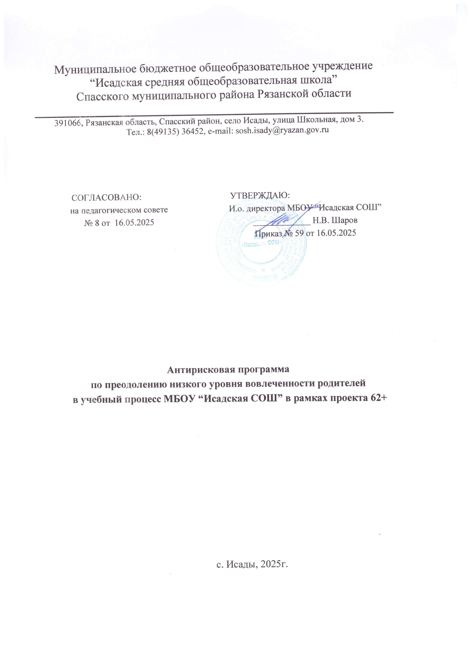

Паспорт программы

|  |  |
| --- | --- |
| Наименование программы | Антирисковая программа по преодолению низкого  уровня вовлеченности родителей |
| Цель | Создание условий для эффективного взаимодействия с родителями посредством информированности, привлечения к совместным мероприятиям. |
| Задачи программы | **-** Обеспечить информированность родительской общественности о деятельности школы через сайт школы, социальные сети, личные встречи.   * - Проанализировать удовлетворенность родителей качеством образования их детей. * Провести воспитательные события с участием родителей. * Организовать родительский всеобуч по актуальным темам с учетом возраста детей. * Разработать и реализовать программу повышения вовлечённости родительского сообщества в деятельность образовательной организации. * Организовать психолого- педагогического просвещение родителей. * Организовать психолого- педагогическое просвещение и сопровождение родителей неуспевающих учеников и родителей детей «группы риска». |
| Целевые индикаторы и показатели программы | * Частота обновления сайта с информацией для родителей. * Количество созданных родительских групп в социальных сетях и мессенджерах. * Доля родителей, посещающих общешкольные и классные собрания. * Степень удовлетворенности качеством образовательных услуг.   - Доля родителей в составе Управляющего совета и родительских комитетов класса и школы.   * Доля родителей, активно участвующих в воспитательных мероприятиях школы.   - Наличие программ повышения вовлечённости родительского сообщества в деятельность образовательной организации по переходу в эффективный режим работы.  - Доля родителей, вовлечённых в деятельность ОУ по переходу в эффективный режим работы  Доля родителей, в том числе слабоуспевающих учащихся, детей «группы риска», охваченных деятельностью по психолого-педагогическому просвещению. |
| Методы сбора и обработки информации | Диагностика, анкетирование, наблюдение, сбор аналитических данных, обсуждение на педагогических советах школы |
| Сроки и этапы реализации программы | Срок реализации программы - 2025год Этапы реализации программы:  **Первый этап** (1квартал 2025г.)-аналитико- диагностический, подготовительный  Цель: проведение аналитической и диагностической работы, разработка и утверждение программы  **Второй этап** (2 квартал 2025г) -экспериментально- внедренческий  Цель: реализация дорожной карты  **Третий этап** (2-3 квартал 2025г.)-этап промежуточного контроля и коррекции  Цель: отслеживание и корректировка результатов реализации программы, апробация и экспертная оценка информационного обеспечения образовательного процесса.  **Четвертый этап** (4 квартал 2025г.)- этап полной  реализации программы  Цель: подведение итогов реализации программы |
| Основные мероприятия программы | * Анкетирование, диагностики. * Воспитательные семейные мероприятия. * Привлечение родителей к участию в управлении школой посредством Управляющего совета, родительских комитетов класса и школы. * Создание устойчивой системы взаимодействия родителей, педагогического коллектива,   обучающихся.  - Еженедельное обновление информации на сайте школы и в родительских группах в мессенджерах и социальных сетях.  - Дни открытых дверей, родительские дни.  - Совместные внеклассные мероприятия.  - Проведение общешкольных и классных собраний.  - Профилактическая работа с семьями СОП и «группой риска».  - Организация и проведение родительского всеобуча. |

|  |  |
| --- | --- |
| Ожидаемые конечные результаты  реализации программы | - Увеличение доли родителей, вовлеченных в  школьную жизнь.  - Увеличение доли родителей, удовлетворенных качеством образовательных услуг более 80%.  - Увеличение доли родителей, принимающих активное участие в образовательно - воспитательном процессе - до 50%.  - Увеличение доли родителей, пользующихся услугами электронного дневника, официальным сайтом, родительскими чатами в социальных сетях до 90 %.  - Посещаемость родительских собраний - до 70%. |
| Исполнители | Администрация, педагогический коллектив школы |
| Порядок управления реализацией программы | Непосредственное управление реализацией Программы осуществляется директором школы. Корректировка программы производится Педагогическим советом. Осуществляется самооценка образовательной организации по  реализации программы. |
| Приложение | Дорожная карта по преодолению низкого уровня вовлеченности родителей |

|  |  |  |  |  |  |
| --- | --- | --- | --- | --- | --- |
|  | Проведение воспитательны х событий с участием  родителей. | Проведение совместных мероприятий, праздников. | 1.09.  Торжествен ная линейка 1.10.  День  пожилого человека 5.10.  День учителя 15.10.  День отца 26.11.  День матери 23.02.  День защитника Отечества 9.05.  День Победы | Доля родителе, принявших  участие в совместных мероприятиях | Директор, заместитель директора, классные  руководители |
| Организация  родительского всеобуча по актуальным  темам с учетом возраста детей. | Проведение  родительских собраний на тему воспитания детей согласно планам воспитательной работы. | «Традиции  семьи- важный Фактор воспитания здорового поколения»( 1-2кл) 25.04.2025г.  «Место  ребенка в детском  коллективе. Воспитание толерантнос ти  (3кл)  18апреля 2025г.  «Как по настоящему любить детей?  Организация здорового образа жизни»  (4кл) 16мая 2025г. | Доля  родителей, посещающих родительские собрания. | Директор,  заместитель директора, классные  руководители |

**Дорожная карта по преодолению низкого уровня вовлеченности родителей**

|  |  |  |  |  |  |
| --- | --- | --- | --- | --- | --- |
| Направление в соответствии  с риском | Задачи | Меры | Сроки  реализации | Показатели реализации | Ответственные |
| Низкий уровень  вовлеченност и родителей | Обеспечение информирован ности родительской общественност и о  деятельности школы через сайт школы, социальные сети, личные встречи. | Ежедневное обновление информации на сайте школы | в течении 2025 года | Официальный сайт школы. | Технический специалист, классные руководители |
| Создание групп в мессенджерах и социальных сетях | в течение 2025г. | Наличие групп родительских сообществ в мессенджерах и социальных  сетях. | Технический специалист, классные руководители |
| Анализ  удовлетворенн ости  родителей качеством  образования их детей | Анкетирование родителей на выявление степени  удовлетворения качеством  образования. | апрель 2025г. | Доля родителей,  удовлетворен ных качеством образования их детей | Директор, заместитель директора, классные  руководители |
| Организация дня открытых дверей для родителей. | 14 мая 2025г. | Количество родителей, посетивших школу в этот день | Директор, заместитель директора, классные  руководители |
| Анкетирование родителей на выявление запросов  родителей на доп. образование | сентябрь 2025г | Доля родителей, имеющих  запросы на доп.образован ие их детей |  |

|  |  |  |  |  |  |
| --- | --- | --- | --- | --- | --- |
|  |  |  | «Как научить ребёнка  планировать свои действия, прогнозируя их  последствия  » (5кл)-  14мая 2025г.  «Культурны е ценности семьи и их значение для ребёнка»  (6кл) 22.04.2025  «Здоровая семья:  нравственны е аспекты» (7кл)  6 мая 2025г.  «Помощь семьи в профориента ции  ребенка» (8кл)- 5мая 2024г.  «Здоровый образ жизни подростка.  Профилакти ка вредных привычек» (9кл)- 20марта 2025г.  «Склонност и и интересы подростков  в выборе профессии» (10кл.)15мар  та 2025г. |  |  |

|  |  |  |  |  |  |
| --- | --- | --- | --- | --- | --- |
|  |  |  | «Проблемы подростково го возраста» (11кл)-март 2025г. |  |  |
| Разработка программ помощи родителям  обучающихся, испытывающих трудности в обучении | Май 2025г. | Количество программ помощи родителям  обучающихся, испытывающих трудности в обучении | Заместитель директора |